ІНФОРМАЦІЙНА МОДЕЛЬ КОНТРОЛЮ ПИТОМИХ ЕНЕРГОВИТРАТ НА ПОГЛИБЛЕННЯ СВЕРДЛОВИНИ
Г.Н.Семенцов, Т.Я.Кузь
ІФНТУНГ , 76019, Івано-Франківськ, Карпатська, 15, тел.(03422) 46067, e-mail: atp@ifdtung.if.ua)

Рассматривается информационная модель контроля удельных энергозатрат на углубление скважин. Учитывая неопределённость процесса, модель дополнена фази-проектом системы контроля, что соответствует такому уровню «интеллектуализации» метода контроля по сложности выполняемых им функций, который позволяет использовать его в системах контроля и управления процессом углубления скважин.

The information model of check specific energy of expenditures on recess of wells is esteemed. Allowing not determined of process, the model is supplemented by the fuzzi-project of the monitoring system, that which one corresponds to such level «intellect» of a method of check on complication of executed functions allows to use him in monitoring systems and process control of recess of wells.

Питомі енерговитрати (ПЕВ) є одним із важливих техніко-економічних показників процесу поглиблення свердловин на нафту і газ. Він використовується для оцінки фізико-механічних властивостей гірських порід, технічного стану породоруйнівного інструменту, а також як критерій оптимальності процесу буріння [1]. Його контроль дає змогу оперативно здійснювати керування технологічним процесом буріння і прогнозувати кінцевий результат.
Залежно від потужності двигунів привода бурової лебідки і роторного стола або електробура ПЕВ можуть змінюватись в діапазоні від В=10÷15 КВт⋅год/м до В=100 КВт⋅год/м і більше. Вони залежать від великої кількості параметрів, які характеризують фізико-механічні і абразивні властивості гірських порід на різних глибинах свердловини, технічного стану породоруйнівного інструменту, параметрів режиму буріння та ін. Тому контроль ПЕВ при бурінні свердловин роторним способом з використанням дизельного або електричного привода, пов’язаний із значними методологічними та технічними труднощами і повинен відповідати вимогам польових умов по температурі і вологості.
Загальна модель системи контролю ПЕВ може бути представлена у вигляді моделі “багато входів – один вихід”, яка зображена на рис. 1.
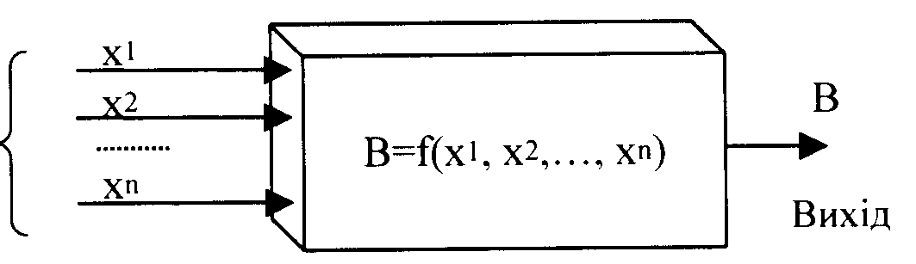
Рисунок 1 – Загальна модель
системи контролю ПЕВ
Основні закономірності, притаманні процесу буріння свердловин роторним способом, визначені дослідженнями як вітчизняних, так і зарубіжних вчених і їх можна поділити на два основні класи: технологічні моделі і кібернетичні моделі. Останні зручно використовувати для систем контролю і керування, оскільки вони кількісно та якісно відтворюють взаємозв’язки між керованою і керуючою підсистемами, а також системою контролю та керування і навколишнім середовищем.
Але в багатьох кібернетичних моделях, котрі описують процес буріння в просторі станів, використовуються параметри, що не піддаються вимірюванню (наприклад, технічний стан опор і оснащення породоруйнівного інструменту). Тому перспективним є створення інформаційної моделі контролю ПЕВ з вимірювальними фазовими координатами.

Для цього з’ясуємо зв’язки ПЕВ з параметрами Х₁, Х₂, ..., Х_{n}, що на вході моделі, зображеної на рисунку 1.
Виразимо потужність N, що підводиться до породоруйнівного інструменту, через питомі енерговитрати В і механічну швидкість проходки ν в такому вигляді:
- для буріння незатупленим породоруйнівним інструментом
$N_{0}(P_{0}{\text{, n}}_{0}{\text{, Q}}_{0})=B_{0}ν_{0}$ ; (1)
- для буріння затупленим породоруйнівним інструментом
$N(\text{P, n, Q})=Bν$, (2)
де: В₀, В – ПЕВ при бурінні незатупленим і затупленим породоруйнівним інструментом; ν₀, ν - механічна швидкість проходки при бурінні не затупленим і затупленим породоруйнівним інструментом; N₀, N – потужність, що підводиться до незатупленого і затупленого породоруйнівного інструменту; Р₀, Р – осьове навантаження на незатуплений і затуплений породоруйнівний інструмент; n₀, n – швидкість обертання незатупленого і затупленого породоруйнівного інструменту; Q₀, Q – витрата бурового розчину при бурінні незатупленим і затупленим породоруйнівним інструментом.
Взявши відношення (2) і (1), отримаємо
$\frac{N(P,n,Q)}{N_{0}(P_{0},n_{0},Q_{0})}=\frac{νB}{ν_{0}B_{0}}$. (3)
Якщо припустити, що і в першому, і в другому випадках буріння здійснюється при незмінній потужності, то отримаємо
$\frac{νB}{ν_{0}B_{0}}=1\text{.}$ (4)
З (4) можна одержати статичну модель для визначення біжучого значення питомих енерговитрат
$B=\frac{ν_{0}B_{0}}{ν}$. (5)
Моделювання процесу буріння має цілий ряд труднощів, пов’язаних з тим, що цей процес є стохастичним, нелінійним, нестаціонарним, таким, що розвивається, і невідтворюваним. Всі моделі, що розроблялись, можна поділити на статичні і динамічні. Останні розроблялись з врахуванням динаміки спрацювання оснащення і опор доліт.
В більшості робіт статичні моделі одержали на основі промислових і стендових досліджень процесу буріння шарошковими долотами у вигляді закономірності зміни початкової механічної швидкості проходки ν₀, яка є функцією багатьох змінних
$ν_{0}=ϕ(P,n,Q,q_{1},q_{2},\text{.}\text{.}\text{.},q_{n},J_{k},A,l),$ (6)
де: q₁, q₂, …, q_{n} – фізико-механічні властивості бурового розчину, розбурюваних порід і породоруйнівного інструменту; J_{k}, А – частота і амплітуда коливань колони; l – глибина свердловини.
Труднощі, пов’язані з контролем властивостей породи, технічного стану породоруйнівного інструменту і бурового розчину, змусили дослідників розглядати закономірність (6) при бурінні в однорідних породах з постійною витратою бурового розчину Q. Зазвичай вважаються незмінними і властивості бурового розчину, що зумовлено, по-перше, відсутністю теорії, яка дає змогу враховувати вплив реології, а по-друге, необхідністю скоротити число вимірюваних параметрів і цим полегшити обробку інформації.
При таких допущеннях початкова швидкість проходки рівна
$ν_{0}=ϕ_{1}(P,n)\text{.}$ (7)
Відсутність в рівнянні (7) витрати Q бурового розчину компенсують введенням обмежень знизу на швидкість витікання розчину з насадок долота, питому витрату на одиницю площі вибою та обмеження зверху на величину диференціального тиску і вважають, що витрати бурового розчину Q практично не впливають на механічну швидкість проходки ν₀ [2].
В [3] наведені статичні моделі різних авторів. Бачимо, що більшість дослідників прийняли формулу
$ν_{0}={αP}^{α_{1}}n^{β_{1}}$, (8)
запропоновану В.С.Федоровим [4]. Однак значення коефіцієнтів α, α₁, β₁ у всіх випадках різні, що пояснюється різними умовами проведення експериментів. Спеціалісти фірми “Фекторметік” (США) вважають [5], що для досягнення потрібного ступеня сталості і відтворюваності результатів експериментів в межах звичайної практики буріння для навантаження на долото і швидкості обертання ротора показники степеня α₁ і β₁ у виразах $P^{α_{1}}n^{β_{1}}$ дорівнюють 1: α₁=β₁=1, тобто:
$ν_{0}=α\text{Pn}$. (9)
У формулах (8), (9) α - це постійний коефіцієнт для конкретних умов буріння і властивостей порід, який має розмірність $\left[\frac{м}{\text{кВт}⋅\text{год}}\right]$.
Це означає, що статичні моделі придатні для використання лише в конкретних умовах експерименту з обмеженим діапазоном зміни параметрів режиму і непридатні для застосування в інших умовах.
Крім цього, розглянуті статичні моделі малопараметричні, в них не входять невимірювані параметри, тому вони не можуть бути використані для контролю і керування процесом поглиблення свердловини.
Більш широкий клас – це динамічні моделі, до яких можна віднести статистичні і фізичні моделі. В останніх враховуються фізичні закономірності спрацювання оснащення і опор долота за час його роботи t_{p}. Дійсно, в процесі буріння руйнується не тільки порода, але й спрацьовується оснащення долота. При Р=const це призводить до зменшення механічної швидкості проходки ν_{t} в часі, тобто:
$ν_{t}=ϕ(P,n,t_{p})\text{.}$ (10)
Вивченню процесу спрацювання породоруйнівного інструменту присвячено ряд робіт,

автори яких дотримуються різних точок зору відносно закономірностей, притаманних даному процесу.
Але найчастіше використовуються такі формули [1, 3, 4]:
$ν_{t}=\frac{ν_{0}}{(1+\text{bt})^{m_{0}}},$ (11)
де К, γ - коефіцієнти пропорційності;
$$ν_{0}=ν_{t|t=0};b=K(γ−1)ν_{0}^{γ−1};m_{0}=(γ−1)^{−1}\text{.}$$
$ν_{t}=ν_{0}e^{−\text{Kt}}$, (12)
$ν_{t}=ν_{0}(1+\text{bt})^{−1}$, (13)
де b=Kν₀.
Отже, користуючись розглянутими моделями (11), (12), (13) механічної швидкості проходки, змінами вхідних параметрів Х₁, Х₂, ..., Х_{n} і результатами спостережень за вектором фазових координат процесу поглиблення свердловини при постійних властивостях розбурюваних порід, треба встановити співвідношення, що пов’язує X(t) з питомими енерговитратами B(t). Воно може бути записане у формі рівняння “вхід – вихід”, яке відповідає структурі моделі об’єкта контролю, що зображена на рисунку 2,
Ф[P(t), n(t), Q(t), h(t), B(t)]= 0. (14

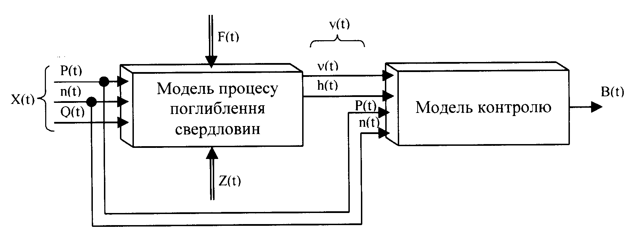

Рисунок 2 – Структура моделі об’єкта контролю
З множини зовнішніх впливів вибрані лише ті, які суттєво впливають на процес поглиблення свердловини:
вхідні керуючі впливи Х(t) = [P(t), n(t), Q(t)], збурюючі впливи F(t): фізико-механічні властивості гірських порід, сила статичного опору тертя колони бурильних труб об стінки свердловини, пластові тиски та ін.; некеровані параметри Z(t), які не залежать від режиму буріння: тип породоруйнівного інструменту, геометрія зубців, глибина свердловини, параметри бурової установки і колони бурильних труб.
При виборі контрольованих величин врахуємо, що цей варіант контролю відповідає визначенню подій в умовах невизначеності, оскільки між точками простору параметрів стану і простору спостережень немає однозначної відповідності. Це викликано тим, що процес поглиблення свердловини є нестаціонарним випадковим процесом, що розвивається в часі.
Тоді згідно зі структурою моделі об’єкта контролю комплексний показник В контрольованого об’єкта визначається як деяка функція вхідних і вихідних величин, тобто:
B(t)=H[X(t), y(t),t],
де Н – оператор, який встановлює співвідношення між сигналами B (t) і X(t), y(t).
Показник B(t) може мати розмірність $\left[\frac{\text{кВт}⋅\text{год}}{м^{3}}\right]$і$\left[\frac{\text{кВт}⋅\text{год}}{м}\right]$.
Якщо визначати ПЕВ в $\left[\frac{\text{кВт}⋅\text{год}}{м^{3}}\right]$, то тоді може бути використана формула [6]:
$B∗(t)=\left[\frac{η\frac{\text{Mn}}{\text{975}}+Pν}{{cνd}^{2}(1+{kνd}^{2}Q^{−1})}\right]$, $\left[\frac{\text{кВт}⋅\text{год}}{м^{3}}\right]$(16)
де: η - К.К.Д. породоруйнівного інструменту; М – момент на долоті; d – діаметр долота; k – безрозмірний коефіцієнт, який залежить від фізико-механічних властивостей порід, властивостей бурового розчину і особливості його подачі на вибій свердловини; с – константа, яка дорівнює с = 0,1.
Показник В*(t) піддається неперервному контролю, і вираз (16) може бути прийнятий як інформаційна модель контролю ПЕВ. Користуючись моделлю (16), визначимо кількість контрольованих величин. Їх 6: осьове навантаження на долото Р, швидкість обертання долота n, витрата бурового розчину Q, момент на долоті М, механічна швидкість проходки ν, діаметр долота d.
В цьому випадку модель контролю ПЕВ перетворюється до вигляду, який зображений на рисунку 3

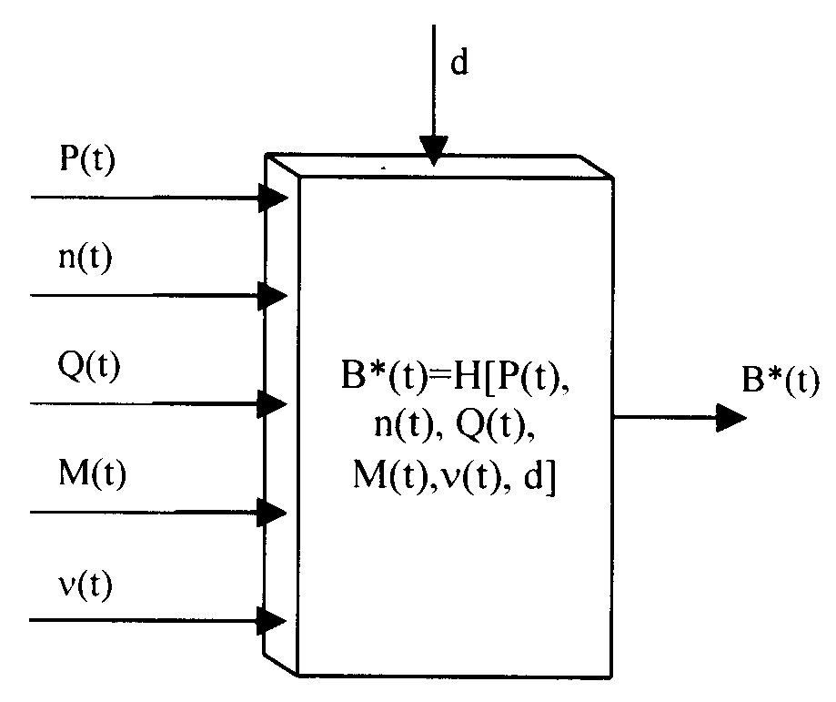

Рисунок 3 – Модель контролю ПЕВ в $\frac{\text{кВт}⋅\text{год}}{м^{3}}$
Якщо визначати ПЕВ в $\left[\frac{\text{кВт}⋅\text{год}}{м}\right]$, то тоді можна скористатися формулою (5). Підставивши у вираз значення $\frac{ν_{0}}{ν_{t}}$ із формули (11) і врахувавши, що $B_{0}=\frac{N_{0}}{ν_{0}}$,$\left[\frac{\text{кВт}⋅\text{год}}{м}\right]$, одержимо
$B(t)=\frac{N_{0}}{ν_{0}}{\left(1+\text{bt}\right)}^{m_{0}}$, (17)
або для найбільш поширеного варіанту, коли в формулі (11) К=const, γ=2 і m₀ =1

$B(t)=\frac{N_{0}}{ν_{0}}\left(1+\text{bt}\right)$. (18)
Враховуючи, що потужність, яка витрачається на поглиблення вибою при Q=const, дорівнює
$N=η\frac{\text{Mn}}{\text{975}}+Pν$, (19)
вираз (18) можна переписати у такому вигляді:
$B(t)=\left(η\frac{M_{0}n_{0}}{ν_{0}\text{975}}+P_{0}\right)\left(1+\text{bt}\right)$, $\left[\frac{\text{кВт}⋅\text{год}}{м}\right]$.(20)
У цьому випадку кількість контрольованих параметрів зменшується на два, і модель контролю має вигляд, який зображений на рисунку 4.

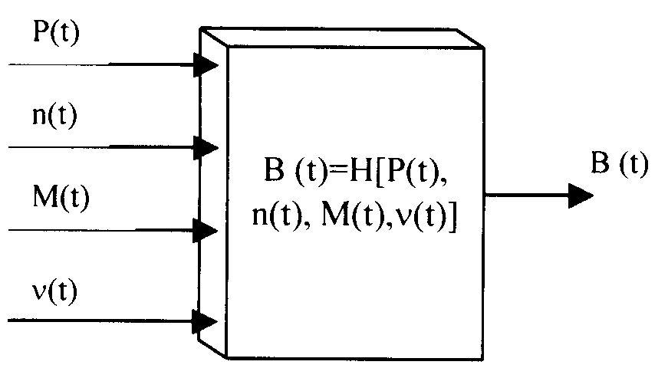

Рисунок 4 – Модель контролю ПЕВ в $\frac{\text{кВт}⋅\text{год}}{м}$
На рисунку 5 зображений графік зміни в часі ПЕВ при поглибленні вибою свердловини.
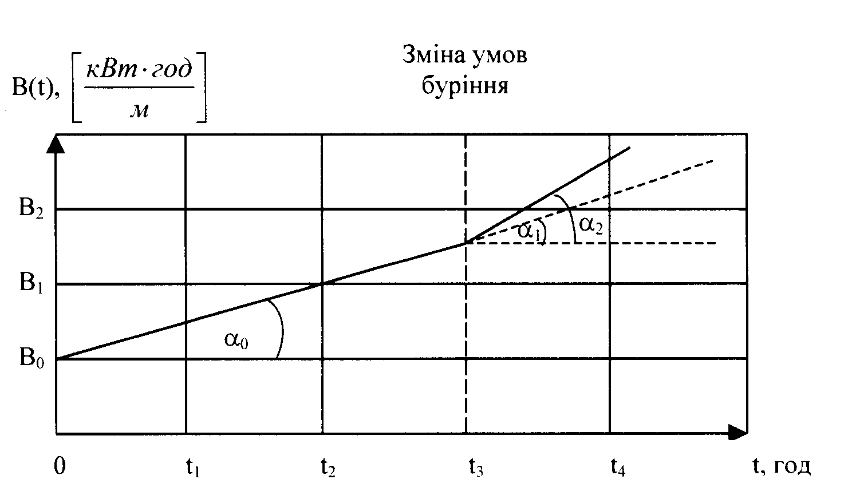

Рисунок 5 – Графіки зміни ПЕВ в часі при поглибленні вибою свердловини
Лінійна закономірність зміни B(t) спостерігається при постійних параметрах режиму буріння лише в ізотропних породах. Коли стається зміна умов буріння, наприклад, породоруйнівний інструмент переходить в породи з іншими фізико-механічними властивостями, кут нахилу кривої B(t) змінюється і стає α₁ або α₂ і т.п. Саме його значення несе інформацію про зміну властивостей гірських порід на певній глибині свердловини. Але відхилення від лінійної закономірності зміни ПЕВ в часі може статися і внаслідок інших причин: зміни осьового навантаження на долото Р, швидкості обертання долота n, моменту на долото М, витрати бурового розчину Q, входу долота в зони з аномальними пластовими тисками, створення “сальників” та ін.
Ця невизначеність може бути врахована шляхом застосування методів фазі-логіки [7, 8] в системі контролю. Для цього розроблений
фазі-проект системи контролю ПЕВ, яка містить три головні частини, які зображені на рисунку 6.
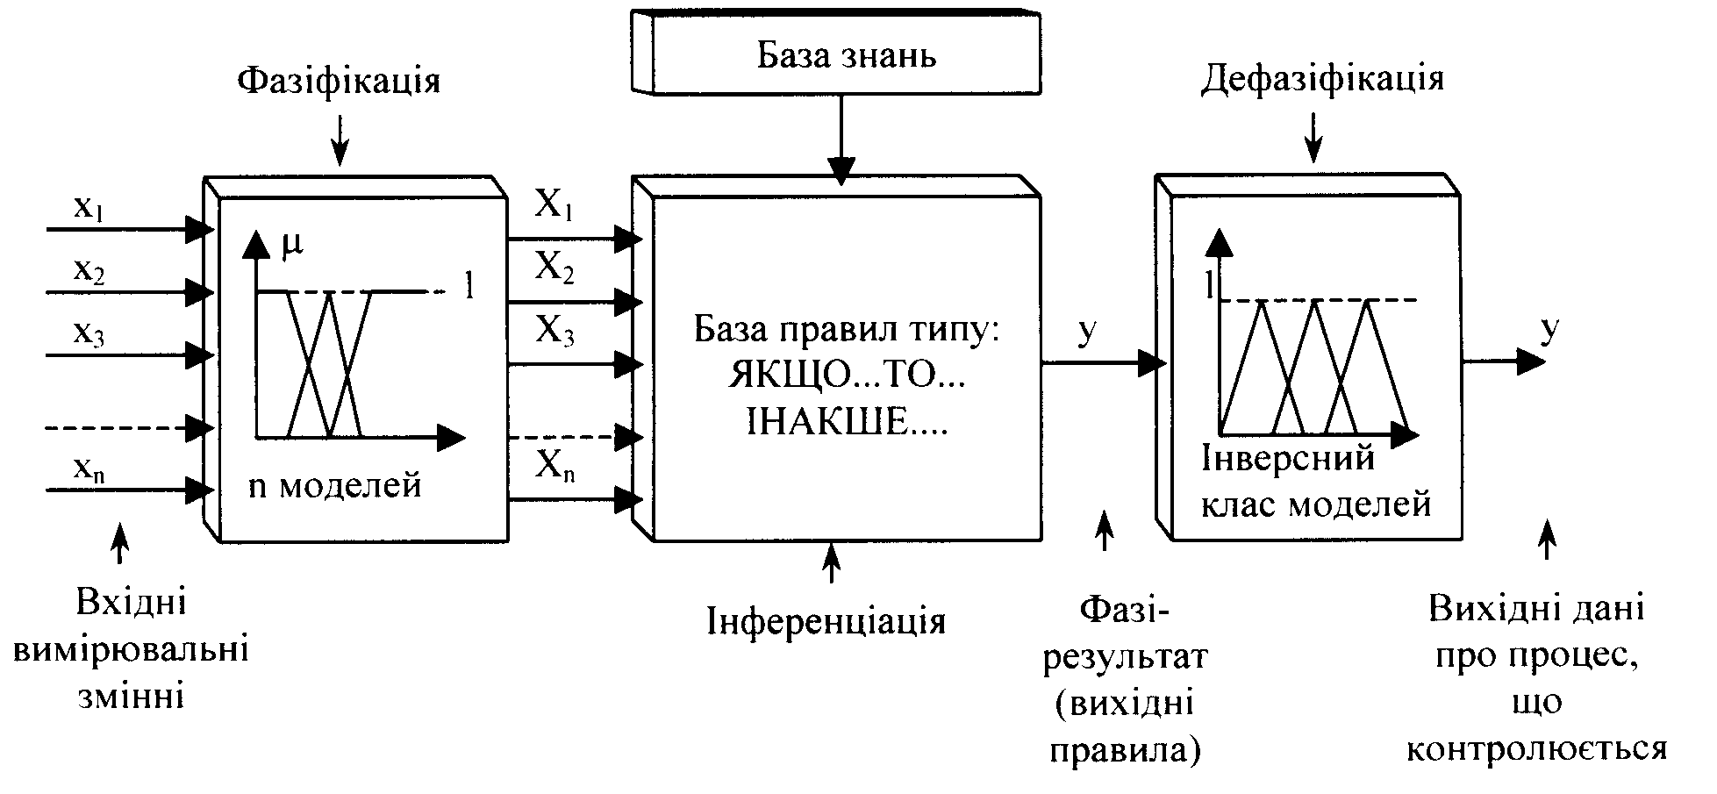

Рисунок 6 –Фазі-проект системи контролю
Перша частина (блок фазіфікації) призначена для того, щоб з чітких величин вектора контрольованих параметрів [х₁, х₂, х₃, ..., х_{n}] отримати нечіткі діапазони. Наприклад, осьове навантаження на долото: невелике, середнє, велике.
Визначені таким чином нечіткі діапазони є даними фазіфікації, які представляються для подальшої логічної обробки.
В другому блоці здійснюється інференціація (логічна обробка) за допомогою правил, що мають таку структуру: ЯКЩО...ТО...ІНАКШЕ...
Правила містять знання експертів про те, що треба робити, якщо стала справедливою одна з властивостей, сформульована при фазіфікації. Правила регулюють взаємозв’язок даних фазіфікації з даними інференціації і являють собою чіткі висловлювання. Операції ЯКЩО...ТО...ІНАКШЕ... працюють з нечіткими даними, тому хоча правила і є чіткими, результат отримується тільки нечіткий: нечіткі дані, що поступають від фазіфікації, правила і вихідні нечіткі дані. Операції над даними здійснюють оператори. Іншими задачами інференціації є такі: зчитування правил, обробка частки правил “ЯКЩО”, отримання проміжних результатів шляхом об’єднаних результатів за допомогою операторів, перетворення проміжних результатів за допомогою операторів в активність нечітких виходів, представлення результатів для дефазіфікації.
Даними для дефазіфікації є нечіткі дані, що поступають після інференціації і цифрові та аналогові сигнали. Задачі дефазіфікації зворотні задачам фазіфікації, але перетворити нечіткий результат логічної обробки в аналоговий сигнал досить складно.
При дефазіфікації частина правил ЯКЩО використовується для розрахунку частин правил ТО, тобто частка правил ЯКЩО повинна визначити дані для розрахунку правил ТО.
Для забезпечення необхідної швидкодії пристрою його передавальна функція повинна мати мінімальне запізнення. На швидкодію пристрою впливає і спосіб відпрацювання потрібного алгоритму.
З точки зору теорії інформації найбільш ефективною є обробка сигналу поблизу місця вимірювання, оскільки чим дальше територіально рознесені чутливі елементи вимірювального

вимірювального пристрою і схеми обробки, тим більші втрати корисного сигналу, оскільки один раз втрачену інформацію мікропроцесор поновити не може. Ідеальним рівнем “інтелектуальності” [9] вимірювальних перетворювачів є така інтеграція функцій, яка не веде до збільшення загальних витрат на систему. Такими функціями є сприйняття вимірювальної величини; розрахунки; компенсація зовнішнього впливу; лінеаризація; перетворення величин; комунікабельність.
Такий пристрій будується з врахуванням метрологічних і функціональних характеристик, технічних обмежень і архітектури системи, з якою він буде зв’язаний.
Він повинен мати дві частини:
- вимірювальну частину, яка виконує функції вимірювання різних фізичних величин з використанням відповідних перетворювачів, зберігання ідентифікаційного коду датчика постійно запам’ятовуючим пристроєм (ПЗП), зберігання метрологічних характеристик перетворювачів для внесення поправок;
- передаючу частину, яка повинна виконувати такі функції, як подача відповідної напруги живлення до всіх елементів, обчислення за допомогою мікропроцесора вимірюваних фізичних величин, зв’язок з системою збору даних або з локальною мережею.
Отже, виходячи з ефективності роботи всієї системи контролю процесу поглиблення свердловини, доцільною є концентрація “інтелекту” в пристрої контролю ПЕВ на місці вимірювання, тобто на буровій установці.
Модель може використовуватись для контролю ПЕВ при поглибленні свердловин роторним способом і електробурами на будь-якій глибині свердловини. Вона відповідає вимогам до математичних моделей з позицій системного підходу, а саме:
- коректна за Ж.Адамаром, всебічно відображає взаємодію породоруйнівного інструменту з породою вибою свердловини, яка може бути реалізована фізично;
- містить неперервну систему операцій, необхідних для експериментального визначення всіх параметрів, що входять в конструкцію моделі, і для перевірки ступеня відповідності моделі фізичної реальності;
- має простий аналітичний вираз, який добре описує процес, і дає змогу ідентифікувати коефіцієнти моделі за оперативними результатами поглиблення свердловини;
- дотримується умов збереження розмірності , виконує основні закони фізики і, в першу чергу, закон збереження;
- разом з фазі-проектом, який базується на використанні фазі-логіки, створює можливість адаптації моделі до змін умов поглиблення свердловини, що покращує робастість моделі.

Література
- Семенцов Г.Н. Автоматизація процесу буріння свердловин: Навчальний посібник. - ІФДТУНГ: ФАКЕЛ. -1999. -300 с.
- Сабитов Э.Х. Шильман О.П. Применение ЭВМ при проектировании строительства скважин. –М.:ВНИИОЭНГ, - 1981. –44 с.
- Козловський Е.А., Гафиятуллин Р.Х. Автоматизация процесса геологоразведочного бурения.-М.:Недра, -1977.-215 с.
- Федоров В.С. Научные основы режимов бурения.-М.:Гостоптехиздат, - 1952.-248 с.
- Леонов А.И., Парфенов К.А. Контрольно-измерительные приборы и средства автоматизации процессов бурения.-М.: ВНИИОЭНГ.-1976.-54 с.
- Семенцов Г.Н., Кузь Т.Я. Теоретичні основи метода контролю твердості порід при поглибленні свердловини //Розвідка і розробка нафтових і газових родовищ. Серія: Технічна кібернетика і електрифікація об’єктів паливно-енергетичного комплексу. –2001.- №37 (том 6).. – с.93-99.
- Tilli Thomas Automatisierung mit Fuzzi-Logik.- Munсhen: Franzis, 1992.-p. 255.
- Sementsov, G; Chygur, I. Fuzzy simulation of drilling tool wear process as many dimensional nonlinear process //Proceedings 9th Zittau Fuzzy Colloquium 2001, Zittau, -2001, Heft 70.2001, №2, 1850-1885. – p.p. 175-180.
- Mabrey T. Smart sensing solution // Instrument and Control System.-1987.-Vol. 60., №8.-p.25-28.

